Datos CAD para crear el gemelo digital
B&R ofrece una nueva herramienta de simulación para el desarrollo de máquinas basadas en modelos
B&R ha integrado la herramienta de simulación industrialPhysics en su entorno de ingeniería Automation Studio. El software de simulación 3D simplifica enormemente el desarrollo de máquinas basadas en modelos. Los desarrolladores pueden importar datos CAD desde componentes de la máquina o máquinas completas directamente en la herramienta de simulación. Posteriormente pueden generar, de forma rápida y sencilla, un gemelo digital para desarrollar y probar el software de la máquina.

Los gemelos digitales son claves para la eficiencia del desarrollo de software y de la puesta en marcha virtual de una máquina. industrialPhysics genera gemelos digitales a partir de datos CAD. Los datos se importan en formato STEP, lo que permite utilizar importantes propiedades del diseño CAD, como por ejemplo la masa y la densidad. Puesto que la herramienta de simulación está integrada en Automation Studio, los desarrolladores pueden ejecutar el modelo virtual de la máquina directamente en el PC y conectar con el control.

La herramienta de simulación permite observar el comportamiento físico de la máquina en tiempo real. Los desarrolladores pueden simular el flujo de materiales a través de la línea de producción e identificar posibles colisiones con la suficiente antelación como para realizar correcciones con facilidad.
Realidad virtual
Sin esfuerzo adicional, también puede observarse el modelo de máquina empleando dispositivos de realidad virtual o de realidad aumentada. Sin ningún tipo de distracciones, los desarrolladores pueden trabajar directamente con la máquina simulada. Los procesos pueden evaluarse con la simulación operativa. La realidad aumentada ofrece la ventaja añadida de poder observar el modelo "in situ", en su entorno real.

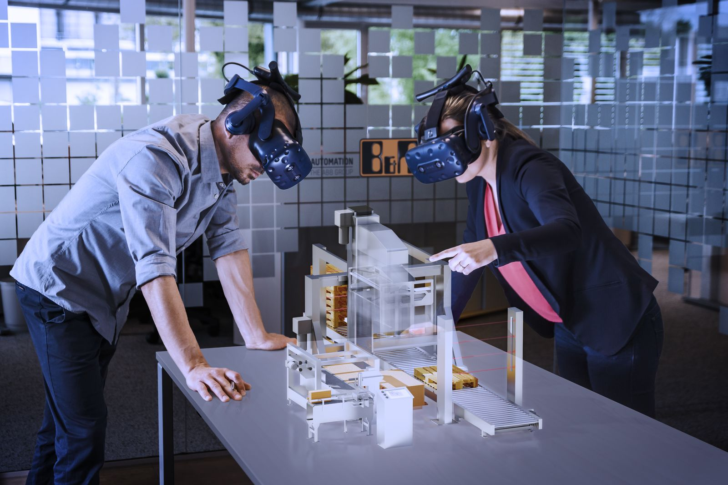
Empleando dispositivos de realidad virtual o de realidad aumentada, los desarrolladores de máquinas pueden interactuar directamente con su modelo, sin distracciones.

Acerca de B&R
B&R, empresa perteneciente al Grupo ABB y con sede en Austria, es líder mundial en automatización industrial. B&R combina tecnología de vanguardia con ingeniería avanzada para proporcionar a usuarios de todos los sectores soluciones completas para la automatización de máquinas y fábricas, Motion Control, HMI y tecnología de seguridad integrada. El catálogo de productos se completa con estándares de comunicación de IoT industrial que incluyen OPC UA, POWERLINK y openSAFETY. Gracias a su única herramienta de software Automation Studio, B&R redefine constantemente el futuro de la ingeniería de automatización. El espíritu innovador que mantiene a B&R a la vanguardia de la automatización industrial está impulsado por el compromiso de simplificar los procesos y superar las expectativas de los clientes.Para más información, visite www.br-automation.com.
Para más información, visite www.br-automation.com.

